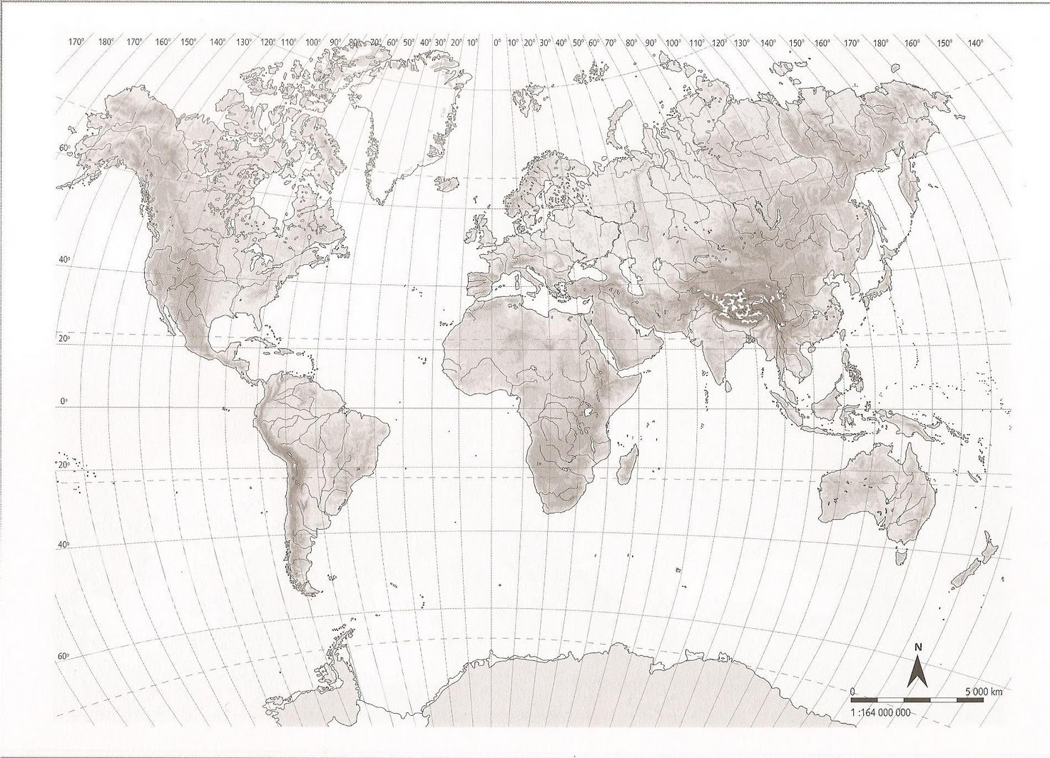
LOCALIZACIONES | CONTINENTES
1
2
3
4
5
6
7
8
9
10
11
12
13
14
GRUPO 3
En nuestro viaje alrededor del mundo no sabíamos cuántos kilómetros íbamos a recorrer. Quedamos en empezar nuestro trayecto en la 1Meseta de Pamir, bien lejos de España. Fue realmente emocionante viajar a aquellas tierras y por buscar más retos decidimos, a continuación, visitar el punto geográfico más bajo de la Tierra, incluso por debajo del nivel del mar (2…………………………………………). Estábamos a gusto con nuestras decisiones, se trataba de ir dando saltos en nuestro avión hasta los sitios más lejanos. Llegamos, en nuestra siguiente aventura, a los 3Montes de Kolima para ver desde allí, el Mar de Bering.
Apunto estuvimos de saltar hasta el continente americano, pero decidimos que aún quedaban cosas por descubrir en Europa, así que nos fuimos al límite natural entre Asia y Europa y que se encuentra entre dos mares (4………………………………). Era el momento de abandonar el avión y coger un barco para remontarnos por el rio más largo de Europa (5……………………..), hasta llegar a 6 Los Montes Urales.
En esta gran cordillera sufrimos una ventisca de nieve que nos separó al grupo en dos.
GRUPO 3A
Vivimos una situación dramática porque no nos funcionaba el teléfono móvil y no podíamos contactar con el resto del grupo. Nos rescataron unos nativos que hacían de guías en una escalada y nos llevaron hasta un lugar seguro. Allí conseguimos hablar con el resto del grupo que estaba en la otra parte de los Urales. No nos pusimos de acuerdo en donde juntarnos y decidimos seguir nuestro viaje de forma independiente. Así que ahora teníamos un destino nuevo, 7 Los Montes Escandinavos. Era una decisión fantástica porque así pudimos visitar 8 Los Fiordos noruegos que tanto nos llamaban la atención. Los paisajes fueron maravillosos. Desde allí, bordeamos la costa en un barco hasta llegar al 9Mar Báltico. Nuestro viaje ya estaba durando demasiado y este crucero por los fiordos se había llevado parte de nuestro presupuesto. Parecía que debíamos regresar, no sin antes visitar 10 Los Cárpatos.
Volvimos a tomar un avión que nos llevó al sur de Europa y volamos por encima del 11 Mar Mediterraneo, el “Marenostrum”, hasta llegar a las 12 cordilleras Subbéticas (ya estábamos casi en casa). Sin embargo, el aeropuerto de Granada estaba cerrado y nos desviaron por todo el 13Valle del Guadalquivir hasta Sevilla. Aquí debería haber terminado nuestro viaje pero, nada más aterrizar nos llamaron desde el instituto que nuestros compañeros perdidos nos estaban esperando en un rio, sí, pero no era el Guadalquivir sino el 14rio Miño. ¡Qué locura! Aquel debía ser nuestra meta y no lo sabíamos…
SEÑALAR EN EL MAPA EL ITINERARIO Y COLOCAR LAS LOCALIZACIONES Y LOS CONTINENETS POR DONDE SE PASA EN EL CUADRO.
DESTINO FINAL:

GRUPO 3B
Vivimos una situación dramática porque no nos funcionaba el teléfono móvil y no podíamos contactar con el resto del grupo, pero tuvimos mucha suerte porque tras pasar el temporal, una patrulla de policías en trineo nos rescató y nos dejaron en la cara este de los Urales. Allí conseguimos hablar con el resto del grupo que estaba en la otra parte de los Urales. No nos pusimos de acuerdo en donde juntarnos y decidimos seguir nuestro viaje de forma independiente. Todos queríamos una ruta más tranquila así que nos fuimos hasta la ciudad por la que pasa el 7Támesis. Disfrutamos mucho de esta cosmopolita ciudad y para completar nuestra formación en Museos, decidimos cruzar 8 el canal de la Mancha por el Eurotúnel y visitar París y el bello rio que la atraviesa (9……………………). Ya estábamos más repuestos de nuestra aventura anterior y habíamos ahorrado mucho porque sólo habíamos estado de visita cultural así que nos dirigimos hacia el 10 Montblanc. ¡Qué experiencia más estupenda porque, además, nos hizo un tiempo muy bueno para poder esquiar! Pero la pasta la perdimos, es carísimo ese deporte.
Nos dirigimos al límite sur con España (11…………………………) y ya en suelo español llamamos al instituto para contar nuestra aventura. Allí nos dijeron que un grupo de Baeza estaba en Galicia, así que podríamos volvernos con ellos. Bajamos hasta 12 el Valle del Ebro y desde allí cogimos un autobús que nos llevó hasta 13 los Picos de Europa. Allí nos dijeron que nos recogían en el 14 Rio Miño. Nuestro deseo era que nuestros compañeros también estuvieran allí, aunque dudábamos que lo consiguieran antes que nosotros
SEÑALAR EN EL MAPA EL ITINERARIO Y COLOCAR LAS LOCALIZACIONES Y LOS CONTINENETS POR DONDE SE PASA EN EL CUADRO.
DESTINO FINAL:

